Консультация
«Всё о наркомании родителям»
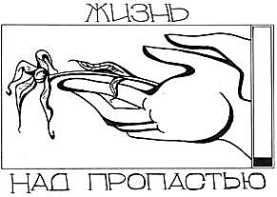
Наркомания – заболевание, возникающее в результате злоупотребления наркотическими веществами, смертельный исход неизбежен. Это психическая и физическая зависимость от наркотиков. Это болезнь, которая практически не лечится. Наркоман не может жить без наркотиков. Наркотик становится частью обмена веществ в его организме. Многие переоценивают силу своей воли, думая, что смогут попробовать наркотики, а потом «завязать».
Как Вы можете распознать признаки наркомании у Ваших детей?Обратите внимание на неожиданные изменения в поведении подростка:
-резкое снижение или повышение активности;
-потеря интереса к учебе, увлечениям,
- пропуски занятий
- необъяснимая раздражительность, лживость, рассеянность
появление подозрительных приятелей, резкое изменение круга друзей;
- появление скрытости в поведении, отказ сообщать о своем местонахождении;
-позднее возвращение домой в необычном состоянии;
-трудное пробуждение по утрам
-невнятная речь
-потеря аппетита, снижение веса.
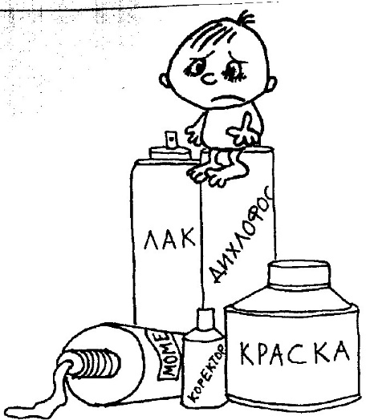
Вас должно насторожить:
- исчезновение денег или ценностей из дома;
-увеличение требуемой суммы денег на карманные расходы;
-наличие у подростка медикаментов, шприцев, ампул, тюбиков из-под клея;
- следы на теле подростка.
-папирос;
- кусочков фольги;
- закопченных ложек;
- шприцов;
-. игл от шприцов; .
- резинок для внутривенных инъекций;
- пузырьков с марганцовкой
- бутылок с уксусом, ацетоном, пятновыводителем и т. д.
Почему люди принимают наркотики?
Статистика показывает: 45% начинают принимать наркотики из любопытства; 43%- под влиянием друзей; 12%- из желания убежать от проблем. Основные причины, приводящие подростка к употреблению наркотиков– неадекватная заниженная или завышенная самооценка; отсутствие четкой цели в жизни; отсутствие заботы о себе и о своем здоровье; недостаток любви и поддержки в семье; эмоциональная боль, разочарование в семье от психической (а иногда и физической) травмы, полученной в детстве от родителей; гиперопека со стороны родителей; низкая устойчивость к стрессам, неумение справляться с трудностями; неумение получать удовольствие, удовлетворение от повседневной жизни; отсутствие нравственных ценностей, внутреннего стержня.
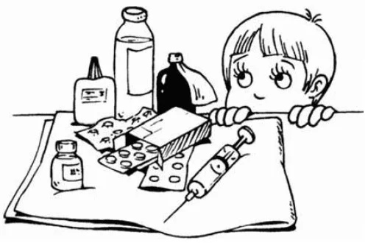
Что делать родителям, чтобы их ребенок не стал наркоманом?
! Выберите позицию личной ответственности за своего ребенка, свою семью. Не ждите, когда беда постучится к Вам в дом.
! Создайте в своей семье атмосферу любви, доверия и безопасности
! Интересуйтесь заботами и проблемами ребенка, его внутренним миром.
! Развивайте в ребенке навыки самостоятельного приема решений, инициативу, собственный взгляд на происходящее. Лучше, чтобы Ваш ребенок был ведущим, а не ведомым.
! Учите получать удовольствие в повседневной жизни (от природы, хорошей книги, общения с интересными людьми и т. д.)
! Будьте для ребёнка примером. Сами не пейте, не курите, не употребляйте наркотические вещества.
! Ставьте себя на его место
Подростку часто кажется, что его проблемы никто и никогда не переживал. Было бы не плохо показать, что вы сознаете, насколько ему сложно. Договоритесь, что он может обратиться к вам в любой момент, когда ему будет необходимо.
! Проводите время вместе.
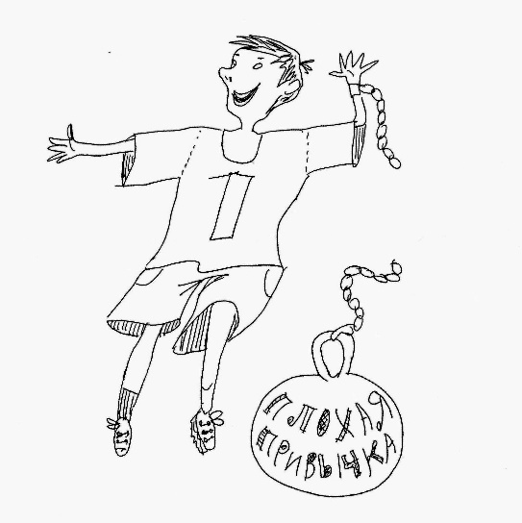
Очень важно, когда родители вместе с детьми занимаются спортом, музыкой, рисованием, устраивают совместный досуг, поход в кино, на стадион, на рыбалку, за грибами и т. д. Для ребенка важно иметь интересы, которые будут самым действенным способом защиты от табака, алкоголя и наркотиков.
! Общайтесь с его друзьями.
Очень часто ребенок впервые пробует ПАВ в кругу друзей. Порой друзья оказывают огромное влияние на поступки вашего подростка. Поэтому важно в этот период принять участие в организации досуга друзей своего ребенка, то есть привлечь их к занятиям спортом и творчеством.
! Помните, что ваш ребенок уникален.
Любой ребенок хочет чувствовать себя значимым, особенным и нужным. Когда ребенок чувствует, что достиг чего-то, и вы радуетесь его достижениям, повышается уровень его самооценки.
Донесите до Ваших детей, что:
- вслед за удовольствием от принятия наркотиков наступают сильные физические муки;
-сильно портится физическое здоровье;
-резко снижаются умственные способности;
- высокий риск заражения СПИДом, другими инфекционными заболеваниями;
-уменьшается и сходит на нет половая потенция; подросток лишается будущего; те.
Что делать родителям, если ребёнок уже начал принимать наркотики?
1. Обсудить возникшую проблему на семейном совете. Поговорить с ребенком, избегая угроз и применения физических мер наказания (техники доверительного общения). Постараться создать доверительную обстановку – помочь ребенку рассказать о своем пристрастии к ПАВ. Объяснить опасность употребления ПАВ. Убедить в необходимости обследоваться, установить диагноз и возможные сопутствующие заболевания.
2. Отвести ребенка к специалистам в области наркологии для оказания лечебной, психотерапевтической и реабилитационной помощи.
3. Обеспечить постоянный контроль за поведением ребенка, постараться убедить его в необходимости быть ответственным за свое состояние здоровья.
4. Переговорить с классным руководителем, стараться найти понимание и поддержку в осуществлении вторичных и третичных профилактических мероприятий (предотвращение повторных случаев употребления ПАВ, срывов и рецидивов заболевания).
5. Привлекать ребенка к различным спортивным и культурно-массовым мероприятиям.
6. Быть внимательным к поведению друзей и знакомых ребенка, понимая их возможное отрицательное или положительное влияние.
Где искать помощь и поддержку?

